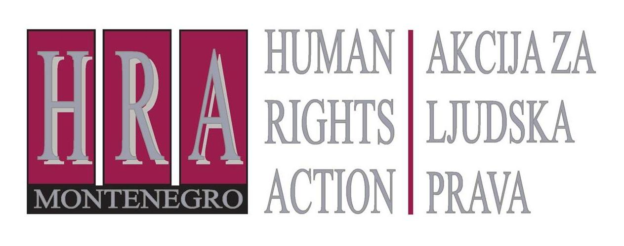

Bulevar Svetog Petra Cetinjskog 130/VII, 81 000 Podgorica, Crna Gora T/F: +382 20 232 348/ +382 20 232 358; +382 20 232 122
E-mail: hra@t-com.me www.hraction.org

UPRAVA POLICIJE
dr Veselin Veljović, direktor

Podgorica, 4. april 2019.

Predmet: Izvještaj Evropskog komiteta za sprječavanje mučenja i nečovječnog ili ponižavajućeg postupanja ili kažnjavanja (CPT) o posjeti Crnoj Gori u periodu od 9. do 16. oktobra 2017. godine

Uvaženi gospodine Veljoviću,

hvala Vam na odgovoru na moje pismo od 1. marta, kao i na pozivu za saradnju.

Cijenim sve što ste napisali u odgovoru. Nadam se da će mjere koje preduzimate ili ćete ih preduzeti zaista doprinijeti suzbijanju, ili, još bolje, iskorjenjivanju prakse zlostavljanja u crnogorskoj policiji. Posebno je važan ”Plan implementacije svih preporuka iz izvještaja CPT koje su u nadležnosti Uprave policije”, koji ste pomenuli - nadamo se da ćete ga objaviti i da ćete o njemu ili njegovoj primjeni razgovarati i sa zainteresovanim nevladinim organizacijama. Pretpostavljamo da će se u Planu naći i mjere za trajno uklanjanje ”nestandardnih predmeta” iz policijskih stanica koji mogu biti korišćeni za zlostavljanje, kao i svih ostalih preporuka CPT.

Iako ste u pismu, na samom početku, saopštili da slučajevi zlostavljanja koji su se dešavali proteklih godina za Vas i Upravu policije predstavljaju ”obavezu i podsticaj” da se posvetite sprječavanju i suzbijanju zlostavljanja, ohrabrujem Vas da, prilikom obraćanja na ovu temu koleginicama i kolegama u Upravi policije, učinite baš ono što je CPT preporučio – da pokažete ”odlučnost u suzbijanju zlostavljanja, i da na sve moguće načine obezbijedite da službenici policije na svim nivoima prime poruku da se bilo kakvo zlostavljanje neće tolerisati i da će se odgovarajuće kažnjavati i neposredni izvršioci kao i njihovi nadređeni”.

Nadam se da se slažemo da će jedina uvjerljiva mjera uspješnosti primjene svih planiranih aktivnosti biti drastično smanjivanje slučajeva zlostavljanja i istrajavanje na objektivnom utvrđivanju odgovornosti i kažnjavanju svakog takvog slučaja. U tom smislu očekujemo da se i Vi lično potrudite da otkrijete one Vaše kolege koji su učestvovali u mučenju i zlostavljanju ili prikrivanju zlostavljanja 2015. godine Miodraga Mija Martinovića, Momčila Baranina i Branimira Vukčevića, Gojka Raičevića i ostalih ljudi koji su podnijeli uvjerljive pritužbe, od kojih je zlostavljanje kod pomenutih van svake sumnje konstatovano i video zapisima. Podsjećam da je više slučajeva zlostavljanja građana iz oktobra 2015. godine do danas ostalo nekažnjeno, dok su neidentifikovani izvršioci tog nasilja i dan danas pripadnici Uprave policije.

Ohrabruju nas Vaši navodi da će se ipak dalje unaprijediti zakon i podzakonski akti koji bi garantovali identifikaciju službenika koji zadatke izvršavaju prikrivenog lica, zato što i HRA smatra da postojeći pozitivni propisi još uvijek ne obezbjeđuju da će takve oznake biti dovoljno vidljive, jer nisu precizno propisani mjesto, veličina i boja oznaka – slova i/ili brojeva. Takođe, uprkos najavama da je već obezbijeđeno adekvatno označavanje uniformi, svjedoci smo da prilikom jučerašnje intervencije policije na fudbalskoj utakmici u Nikšiću policajci nisu bili vidljivo označeni oznakama za njihovu ličnu identifikaciju, iako su postupali prekrivenog lica. Apelujemo na Vas da hitno utičete na unaprijeđenje podzakonskih akata u navedenom smislu.

Svakako podržavamo Vaše izraze opredjeljenja da primjenjujete preporuke CPT i da na tome sarađujete i sa nevladinim organizacijama.

S poštovanjem,

_________________
Tea Gorjanc Prelević,
izvršna direktorica

„Maske više ne štite batinaše: Pripadnici SAJ-a i Posebne jedinice policije počeli da nose identifikacione trake“, Vijesti, 4.12.2018.

